15.12.2021 Vajcia

Časti, zloženie, biologická a kalorická hodnota

Vajcia patria popri mlieku a mäse medzi výživovo najdôležitejšie potraviny.
Obsahujú stavebnú zložku (plnohodnotné bielkoviny, vápnik, fosfor i horčík), energetickú zložku (tuk) a ochrannú zložku (viaceré minerálne látky a vitamíny).

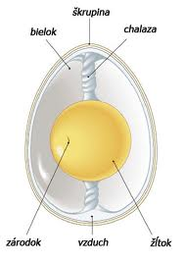
Slepačie vajce sa skladá približne zo 6 hmotnostných dielov bielka, 3 dielov žĺtka a 1 dielu škrupiny. Vajce bez škrupiny obsahuje asi 74 % vody, zvyšok tvoria bielkoviny, tuky, sacharidy, minerálne a organické látky. Z minerálnych látok je najcennejší fosfor, vápnik a železo. V žĺtku sú vitamíny rozpustné vo vode i v tuku, v bielku sú vitamíny rozpustné vo vode.

Vajce obsahuje :
1 – žĺtok,
2 – vápenná škrupina,
3 – podškrupinová blanka,
4 – vzduchová bublina,
5 – chalazy,
6 – riedky bielok,
6´– hustý bielok.

Odporúčanou spotrebou na rok je okolo 310 vajec.
Žĺtok obsahuje lecitín ( je to základná stavebná látka mozgu a ciev).
Jeden žĺtok obsahuje okolo 200 miligramov cholesterolu.
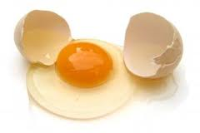
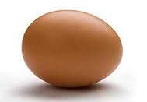

Otázka : Z akých častí sa skladá vajce?

Triedenie vajec, znaky akosti, nákazy vajec

Vajcia sa rozdeľujú podľa vonkajších znakov :
- hmotnosti, zafarbenia (hnedé, biele ), čistoty, celistvosti škrupín
Podľa vnútorných znakov :
- stupňa vyschnutia, zafarbenia žĺtka, akosti bielka a žĺtka a prítomnosti nákaz
Na konzumné účely sa dodávajú čerstvé výberové, čerstvé triedené, chladiarenské triedené, konzervované triedené a netriedené čerstvé vajcia.
Vajcia akostnej triedy A – sú to čerstvé vajcia, ktoré vyhovujú predpísanej kvalifikácii a podľa hmotnosti sa triedia do ôsmich skupín
Vajcia akostnej triedy B – rozdeľujú sa na :
- bežné vajcia –nekonzervujú sa ani neskladujú v chladiarenských priestoroch pri
teplote pod 5°C,
- chladiarenské vajcia – udržiavajú sa v priestoroch so stálou teplotou od 0 do 5°C,
- konzervované vajcia – chladením alebo bez chladenia v zmesi interných plynov,
prípadne inak konzervované vajcia.
Vajcia akostnej triedy C – môžu sa použiť iba na spracovanie v potravinárskom priemysle
alebo na technické účely.
Akosť obsahu vajec sa zisťuje presvecovaním, pri ktorom sa uplatňujú tieto postupy:
- statické presvecovanie,
- presnejšie strojové presvecovanie
- ručné presvecovanie špeciálnou lampou
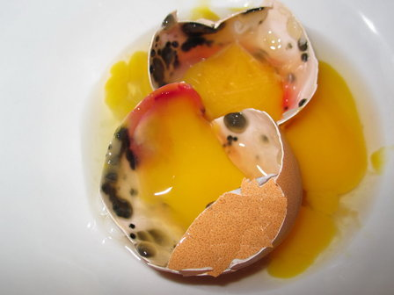
Vajcia a ich chyby:
- fyzikálne zmeny: vysýchanie obsahu ,
zliatie bielka so žĺtkom pri otrasoch,
puknutie škrupiny,

– chemické zmeny : rednutie bielka,
zrieďovanie žĺtka vodou z bielka,
Obr. 28. Pokazené vajce
– mikrobiologické zmeny : najmä vplyvom mikroorganizmov zvonka.

Nákazy z vajec:
V porovnaní so slepačími vajcami obsahujú nákazu častejšie husacie a kačacie vajcia, ktoré sa v spoločnom stravovaní nesmú používať. Dosť známe sú infekcie salmonelózami po použití majonéz a zmrzlín. Zriedkavé sú nákazy tuberkulózy(takto chorá sliepka prestáva znášať vajcia).

Otázka : Do akých akostných tried sa zaradujú vajcia?

